

ROTINA DE AULA JARDIM I 10- 11- 2020 (Terça - feira)

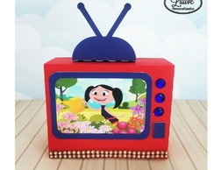

VIDEOS

* Vídeoaula com as Professoras (Link no blog)
* Tapete pega flor com as vogais e números



* Atividades de folha

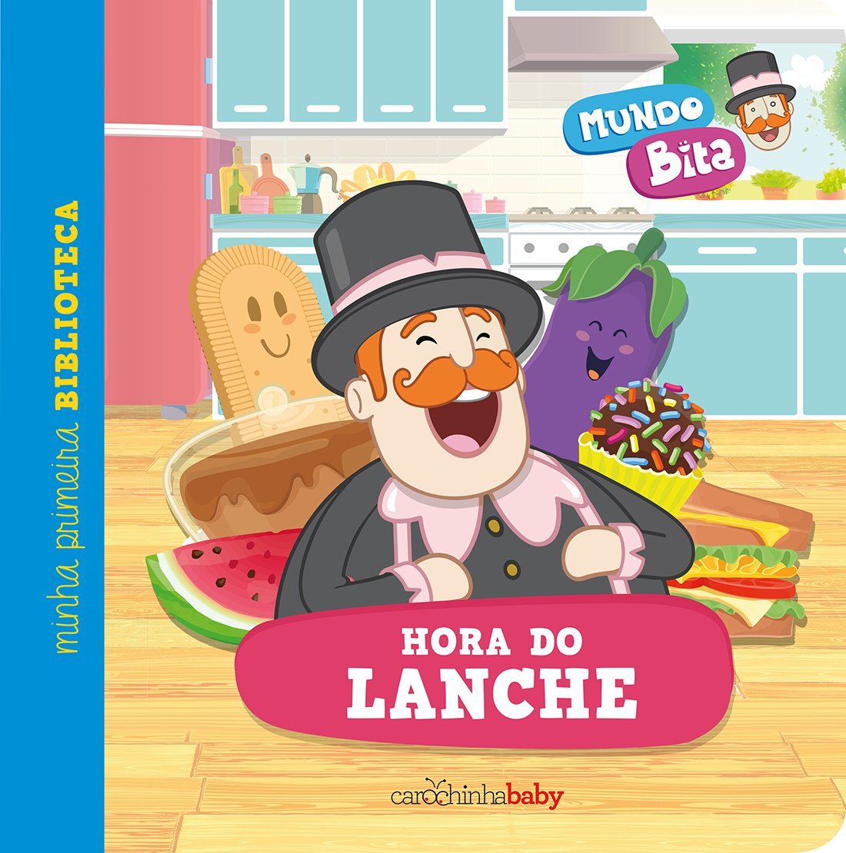

* Lanche escolhido pela criança
* Suco de sua preferência
* Fruta

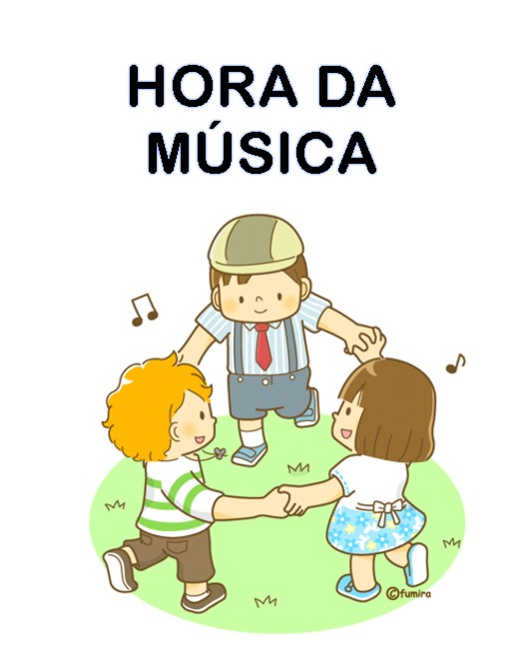

* Vogais A,E,I,O,U ( link no blog)



* AULA EXTRA: Educação Física com a Tia Mabbya (Link no blog)